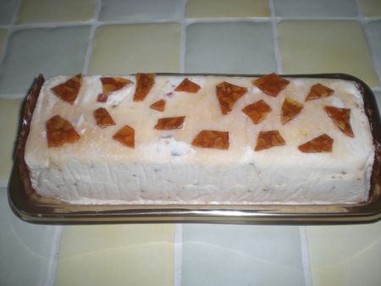
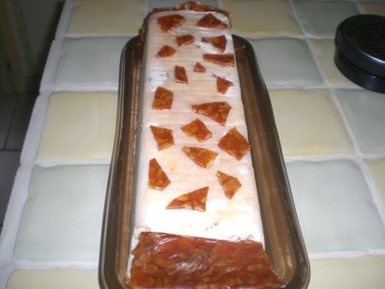
L'avantage du nougat glacé c'est qu'il ne faut pas de sorbetière et en plus c'est simple et rapide à faire...
INGREDIENTS POUR 10 PERSONNES:
*4 blancs d'oeufs
*130g de sucre
*100g de miel liquide
*60g de glucose
*1/2litre de crème liquide à 40%
*3 cl de Grand-Marnier
*100g de fruits confits
*100g de mélange de cacahuètes et de noisettes caramélisées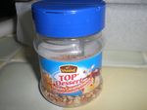
PREPARATION:
Porter à ébullition le sucre,le miel et le glucose.Verser la préparation sur les blancs battus en neige ferme puis continuer de fouetter jusqu'à refroidissement.Battre la crème en chantilly puis ajouter le Grand-Marnier,mélanger les deux préparations puis ajouter le mélange cacahuètes/noisettes et les fruits confits.
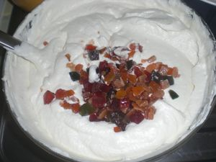
Placer le tout dans un moule à cake chemiser de papier cuisson...
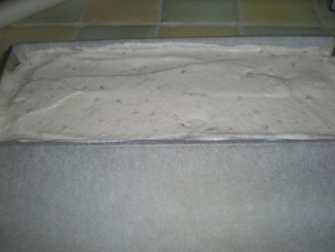
Placer au congélateur au moins 5h...Pendant ce temps,préparer la nougatine:
Dans une casserole mettre 250g de sucre en poudre,8 cs d'eau et 4 cc de jus de citron faire cuire le tout à feu vif.Attendre que cela se transforme en caramel.
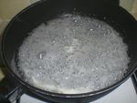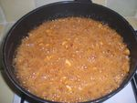
Quand le caramel et prêt y jeter les 100g d'amandes effilées. Mélanger le tout et mettre sur une feuille de papier cuisson y déposer une deuxième feuille par dessus et lisser au rouleau à pâtisserie et attendre que cela refroidisse.Enlever les feuilles et casser des morceaux.
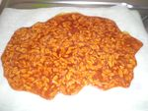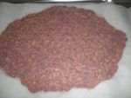
Démouler le nougat glacé et déposer des morceaux de nougatine par-dessus.Servir accompagné de crème anglaise ou de coulis de framboise....
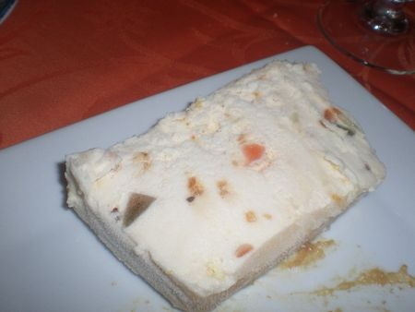
Bon appétit!!!

